МИНИСТЕРСТВО НАУКИ И ВЫСШЕГО ОБРАЗОВАНИЯ   
РОССИЙСКОЙ ФЕДЕРАЦИИ

Федеральное государственное автономное образовательное учреждение   
высшего образования «Самарский национальный исследовательский университет   
имени академика С.П. Королева»

(Самарский университет)

Институт информатики и кибернетики

Кафедра технической кибернетики

**ОТЧЕТ**

По лабораторной работе №0

**Проектирование приложения**

Выполнили студенты

группы 6302-010302D

Никонов А.Н.

Афонин А.Б.

САМАРА 2025

**1 Архитектура**

Клиент ↔ Сервер ↔ База данных

**2 Схема и сущности базы данных**

Схема БД:

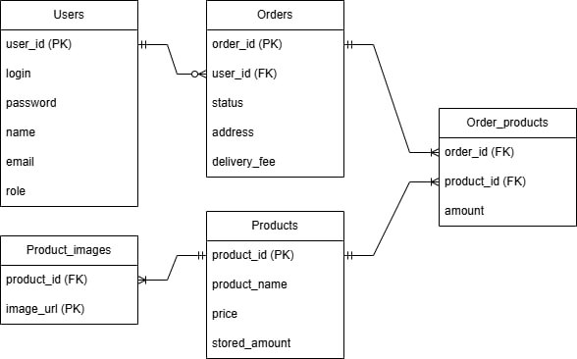

Сущности БД:

* Users (user_id, login, password, name, email, role)
* Products (product_id, product_name, price, stored_amount)
* Order_Products (order_id, product_id, amount)
* Orders (order_id, user_id, status, address, delivery_fee)
* Product_images (product_id, image_url)

Order_Products – промежуточная таблица, которая хранит записи о составе заказов, в формате товар и количество в заказе. Она нужна, чтобы избежать хранения сложных типов данных в таблице Orders.

Product_images – таблица, хранящая путь до изображений товаров. Изображения будут хранится с использованием minio.

**3 Структура API**

* POST /auth/register – регистрация нового пользователя
* POST /auth/login – вход
* GET /users/{user_id} – получить данные пользователя
* GET /users – получить список пользователей
* GET /users/me – получить данные о текущем пользователе
* GET /orders – получить список заказов
* GET /orders/{order_id} – получить информацию о конкретном заказе
* GET /orders/{user_id} – получить информацию о заказах пользователя
* POST /orders – создать новый заказ
* GET /products – получить список товаров
* GET /products/{id} – получить информацию о товаре

**4 Стек технологий**

* Язык программирования: Python
* Фреймворк: Django
* Система контроля версий: Git
* База данных: PostgreSQL
* Хранилище статических данных: Minio
* Безопасность: JWT
* Контейнеризация: Docker

**5 Репозиторий**